**[Γίνε Εθελοντής](http://www.pafos2017.eu/%CE%B3%CE%AF%CE%BD%CE%B5-%CE%B5%CE%B8%CE%B5%CE%BB%CE%BF%CE%BD%CF%84%CE%AE%CF%82)** [**Γίνε Χορηγός**](http://www.pafos2017.eu/%CE%B3%CE%AF%CE%BD%CE%B5-%CF%87%CE%BF%CF%81%CE%B7%CE%B3%CF%8C%CF%82)

   Τέλος φόρμας

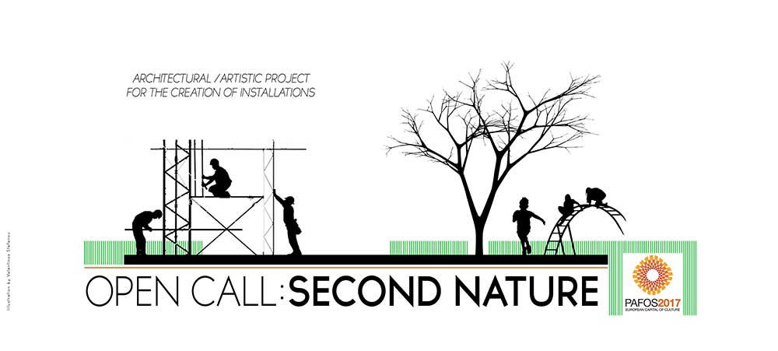

SECOND NATURE

*Συντάχθηκε απο τον/την [Αναστάζια Αναστασίου](http://www.pafos2017.eu/author/anastazia/" \o "Αναστάζια Αναστασίου) στην κατηγορία July 8, 2016. Δημοσιεύτηκε στις [Calls](http://www.pafos2017.eu/category/calls/), [featured_home](http://www.pafos2017.eu/category/featured_home/), [Open Call](http://www.pafos2017.eu/category/open-call/),*[*Ανακοινώσεις*](http://www.pafos2017.eu/category/%ce%b1%ce%bd%ce%b1%ce%ba%ce%bf%ce%b9%ce%bd%cf%8e%cf%83%ce%b5%ce%b9%cf%82/)*,*[*Για Καλλιτέχνες*](http://www.pafos2017.eu/category/open-call/%ce%b3%ce%b9%ce%b1-%ce%ba%ce%b1%ce%bb%ce%bb%ce%b9%cf%84%ce%ad%cf%87%ce%bd%ce%b5%cf%82/)*,*[*Νέα*](http://www.pafos2017.eu/category/nea/)

Πρόσκληση για συμμετοχή αρχιτεκτόνων και καλλιτεχνών από τον Οργανισμό Πολιτιστική Πρωτεύουσα της Ευρώπης – Πάφος2017 για τη δημιουργία  κατασκευών με τίτλο:

**“SECOND** **NATURE”**

Η Πολιτιστική Πρωτεύουσα της Ευρώπης – **ΠΑΦΟΣ2017**δέχεται συμμετοχές από αρχιτέκτονες και καλλιτέχνεςμε θέμα **“SECOND** **NATURE”,**για τη δημιουργία ελαφρών κατασκευών μικρής κλίμακας που θα τοποθετηθούν στον Δημοτικό Κήπο, στο κέντρο της Πάφου. Η πρόσκληση συμμετοχής είναι ανοιχτή σε επαγγελματίες αρχιτέκτονες, καλλιτέχνες, σχεδιαστές και φοιτητές αρχιτεκτονικών σχολών των χωρών μελών της Διεθνούς Ένωσης Αρχιτεκτόνων (UIA).

Η πρόσκληση αυτή χαρακτηρίζεται κατ’ αρχάς από ένα γενικότερο ενδιαφέρον αστικού σχεδιασμού, που αφορά ζητήματα των ανοικτών πόλεων, τους χώρους πρασίνου και γενικότερα ζητήματα που σχετίζονται με τα ζεύγη, **πόλη-φύση**, **φύση-άνθρωπος**. Σχετίζεται δηλαδή με τη διαπίστωση πως σήμερα τα ιστορικά και παραδοσιακά κέντρα των πόλεων εμφανίζουν μια υποβαθμισμένη γενικά εικόνα.

Χαρακτηριστικό παράδειγμα μιας τέτοιας περιοχής, αποτελεί και ο χώρος μελέτης του Διαγωνισμού, ο Δημοτικός Κήπος που βρίσκεται στον κεντρικό πυρήνα της πόλης της Πάφου. Με εμφανή την έλλειψη συντήρησής του, αποτελεί έναν εγκαταλελειμμένο χώρο, με αποτέλεσμα να παραμένει ένας μη ελκυστικός χώρος πράσινου στον πολεοδομικό ιστό της πόλης, με ελάχιστα ενδιαφέροντα, προτάσεις για χρήσεις και δραστηριότητες για τους επισκέπτες.

Σήμερα, μέσα από αυτή την εικόνα της εγκατάλειψης και τις αδυναμίες του Δημοτικού Κήπου και γενικότερα του δομημένου περιβάλλοντος της περιοχής, κρίνεται επιτακτική η ανάγκη βελτίωσης και αξιοποίησής του, καθώς και επαναπροσδιορισμού του ρόλου του για ολόκληρη την πόλη.

Με κύριο ζητούμενο αυτό, την επαναδιαπραγμάτευση της **σχέσης του κήπου με την πόλη** και γενικότερα τον επαναπροσδιορισμό της **σχέσης συνύπαρξης του ανθρώπου με τη φύση**, προτείνεται η διερεύνηση, η μελέτη και ο σχεδιασμός κατασκευών με θέμα ***“SECOND*** ***NATURE”***που θα μπορούν να ενισχύσουν αυτές τις σχέσεις/ζεύγη, **πόλη-φύση, φύση-άνθρωπος**, καθώς η σημερινή μορφή του πάρκου απαγορεύει τη δυνητική αυτή αλληλεπίδραση και καλλιεργεί μια αποξένωση που οφείλεται στον οριστικό διαχωρισμό του από το σύνολο της πόλης.

**ΟΙ ΚΑΤΑΣΚΕΥΕΣ**

Το κάλεσμα αυτό με θέμα **“SECOND** **NATURE”**, προτείνει τη δημιουργία **7 ελαφρών κατασκευών** μικρής κλίμακας που θα τοποθετηθούν στον υπαίθριο χώρο του κήπου. Κύριος στόχος είναι η ανάδειξη και η αναβάθμιση του κήπου, και η διάχυση του στο σύνολο της πόλης και προπάντων στην ενίσχυση της ύπαρξης του ανθρώπου στον χώρο αυτό.

Μέσα από τη θεματολογία **“SECOND** **NATURE”** , βασική επιδίωξη είναι η δημιουργία κατασκευών που θα λειτουργήσουν ως **υποδοχείς της φύσης**, δηλαδή, **πράσινοι πυρήνες-δοχεία** που θα αποτελούν τη **φυσική συνέχεια του κήπου**. Οι κατασκευές αυτές θα λειτουργούν ως αστικά σημεία και μορφές χώρων στον κήπο, που θα φέρουν στην κατασκευή τους κυρίως**φύτευση** και γενικότερα **φυτά**, όπως είναι τα άνθη, τα βότανα και άλλα, δημιουργώντας έτσι μια νέα περιπατητική εμπειρία στον χώρο του κήπου και δίνοντας ταυτόχρονα την ευκαιρία στους κατοίκους της πόλης να έρθουν σε επαφή με το φυσικό στοιχείο. Παράλληλα, οι κατασκευές αυτές θα λειτουργήσουν ως υπόβαθρο για πλήθος δραστηριοτήτων και γεγονότων στον κήπο, παρέχοντας νέες προκλήσεις και εμπειρίες για τους επισκέπτες.

Λόγω της ιδιαιτερότητας του χώρου, οι κατασκευές αυτές θα βασίζονται σε μια γενικότερη πρόθεση **ήπιας παρέμβασης** στο πάρκο. Στόχος είναι, τα υλικά, ο τρόπος κατασκευής και η σύνθεση, να εντάσσονται στο ιδιαίτερα απαιτητικό δεδομένο περιβάλλον του κήπου, με αποτέλεσμα να επιδρούν ελάχιστα στο τοπίο, στα πλαίσια της αειφορίας, συνδυάζοντας το χαμηλό κόστος κατασκευής και τη φιλικότητα προς το περιβάλλον.

Η φέρουσα κατασκευή θα είναι από **ελαφρά υλικά** όπως είναι το ξύλο, το μέταλλο, το σύρμα, το αλουμίνιο κ.ά. και όχι από βαριά υλικά όπως είναι το μπετόν και η πέτρα. Λόγω της ιδιομορφίας του χώρου, οι συνολικές εξωτερικές διαστάσεις των κατασκευών αυτών, δεν θα υπερβαίνουν τα 9,0m² με μέγιστο ύψος τα 3,5m.

Οι κατασκευές αυτές λόγω της μικρής τους κλίμακας και της απλότητας στον σχεδιασμό τους, καθώς και το εφήμερο του χαρακτήρα τους, έχουν τη δυνατότητα να συναρμολογηθούν εύκολα και σύντομα επί τόπου, χωρίς ιδιαίτερες προσαρμοστικές κατασκευές εδάφους. Αντίστοιχα, δίνεται και η δυνατότητα να αποσυναρμολογηθούν και να απομακρυνθούν εφόσον χρειαστεί, **χωρίς να αφήσουν μη αναστρέψιμα ίχνη στον χώρο** του Δημοτικού Κήπου, πάρα μονό νέες **αστικές μνήμες.**

**Για σχετικές πληροφορίες, όρους διαγωνισμού και το έντυπο αίτησης πατήστε**[**εδώ**](https://www.dropbox.com/sh/smp9royngww6wbg/AAAR5EG_rKtRnWXhC_KqgV_Ea?dl=0)

**Χρονοδιάγραμμα Έργου**

***06 Ιουλίου 2016***

Έναρξη πρόσκλησης. Δημοσίευση μέσω του επισήμου ιστοτόπου του Πάφος2017 [http://www.pafos2017.eu](http://www.pafos2017.eu/). Έναρξη εγγραφών , παράλληλα ημερομηνία έναρξης παραλαβής εγγράφων από τον ιστότοπο του Πάφος2017[http://www.pafos2017.eu](http://www.pafos2017.eu/).

Οι ομάδες / άτομα που επιθυμούν να λάβουν μέρος είναι υποχρεωτικό να δηλώσουν συμμετοχή, συμπληρώνοντας την **online αίτηση εγγραφής** που έχει αναρτηθεί στον επίσημο ιστότοπο του Πάφος2017. Η συμπλήρωση της αίτησης είναι απαραίτητη έτσι ώστε να μπορούν οι ομάδες να έχουν πρόσβαση στα έγγραφα της πρόσκλησης για συμμετοχή. Η τελική ημερομηνία για την online αίτηση εγγραφής είναι στις **31 Αυγούστου 2016.**

***15 Ιουλίου 2016***

Λήξη προθεσμίας υποβολής ερωτημάτων από τους υποψήφιους μέσω του email: [y.sakellis@pafos2017.eu](mailto:y.sakellis@pafos2017.eu)

***26 Ιουλίου 2016***

Οι απαντήσεις των ερωτήσεων και τα ονόματα της  κριτικής  επιτροπής  θα δημοσιευτούν  στον επίσημο ιστότοπο του Πάφος2017 . Οι απαντήσεις που θα δοθούν σε αυτά, θα σταλούν σε όλους τους συμμετέχοντες έως και την 26/07/2016.

***31 Αυγούστου 2016***

Λήξη προθεσμίας αποστολής και παραλαβής μελετών.

***05 Σεπτεμβρίου 2016***

Συνεδρίαση της κριτικής επιτροπής.

***07 Σεπτεμβρίου 2016***

Ανακοίνωση των αποτελεσμάτων στον επίσημο ιστοτόπο του Πάφος2017, [http://www.pafos2017.eu](http://www.pafos2017.eu/).

Οι 7 επιλεχθείσες προτάσεις θα ενημερωθούν έτσι ώστε προχωρήσουν στην εκπόνηση της μελέτης εφαρμογής για την υλοποίηση του έργου.

***Νοέμβριος 2016***

Η ακριβής ημερομηνία θα ανακοινωθεί αργότερα μετά από συνεννόηση με όλους τους εμπλεκόμενους φορείς.

Workshop (construction festival), 10ήμερο εργαστήριο υλοποίησης των κατασκευών. Οι 7 επιλεχθείσες προτάσεις θα κατασκευαστούν στον χώρο του Δημοτικού Κήπου, στο κέντρο της Πάφου.

***28 Ιανουαρίου 2017***

Επίσημη τελετή φωταγώγησης των κατασκευών, παράλληλα με την τελετή έναρξης της Πολιτιστικής Πρωτεύουσας της Ευρώπης – Πάφος2017, που θα γίνει στις 28 Ιανουάριου, στην Πλατεία 28ης Οκτωβρίου.

Ετικέτες:[Second Nature](http://www.pafos2017.eu/tag/second-nature/)